## Разработка многокаскадного полосового *LC* транзисторного усилителя

Варианты реализаций представлены на рисунках 1 и 2.

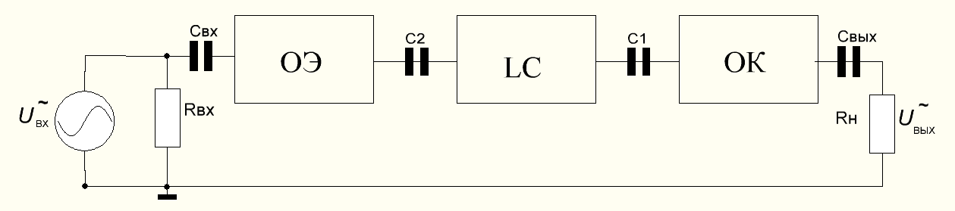

Рисунок 1 - Структурная схема многокаскадного полосового LC транзисторного усилителя.

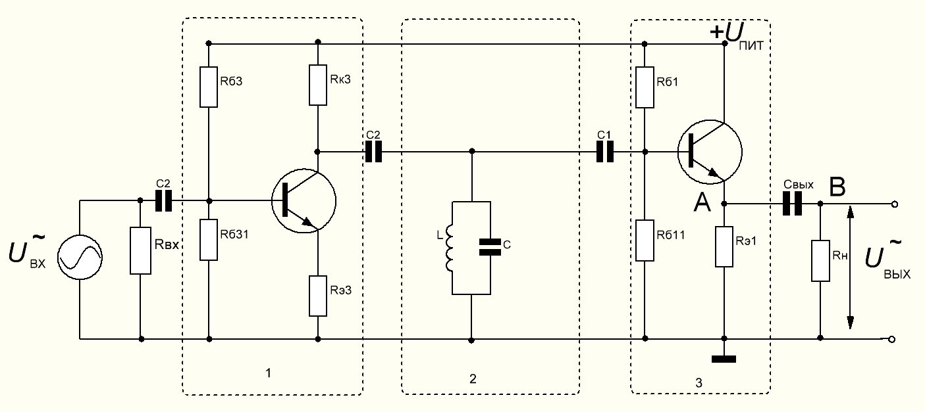

Рисунок 2 - Принципиальная схема многокаскадного полосового LC транзисторного усилителя.

## Расчет каскада с ОК

Расчет схемы начнем с последнего каскада. Определим амплитуды напряжений и токов на сопротивлении нагрузки.

1. Амплитуда выходного напряжения – амплитуда входного умноженная на коэффициент усиления (в разах):

$$38 дБ=20+6+6+6=10*2*2*2=80$$

$$U_{вых}^{\sim }=U_{вх}^{\sim }*K_{U}=2 мВ*80=160 мВ$$

где $U_{вх}^{\sim }$- амплитуда входного сигнала,

KU – коэффициент усиления.

1. Амплитуда тока на нагрузке определяется как частное от деления амплитуды выходного напряжения и сопротивления нагрузки

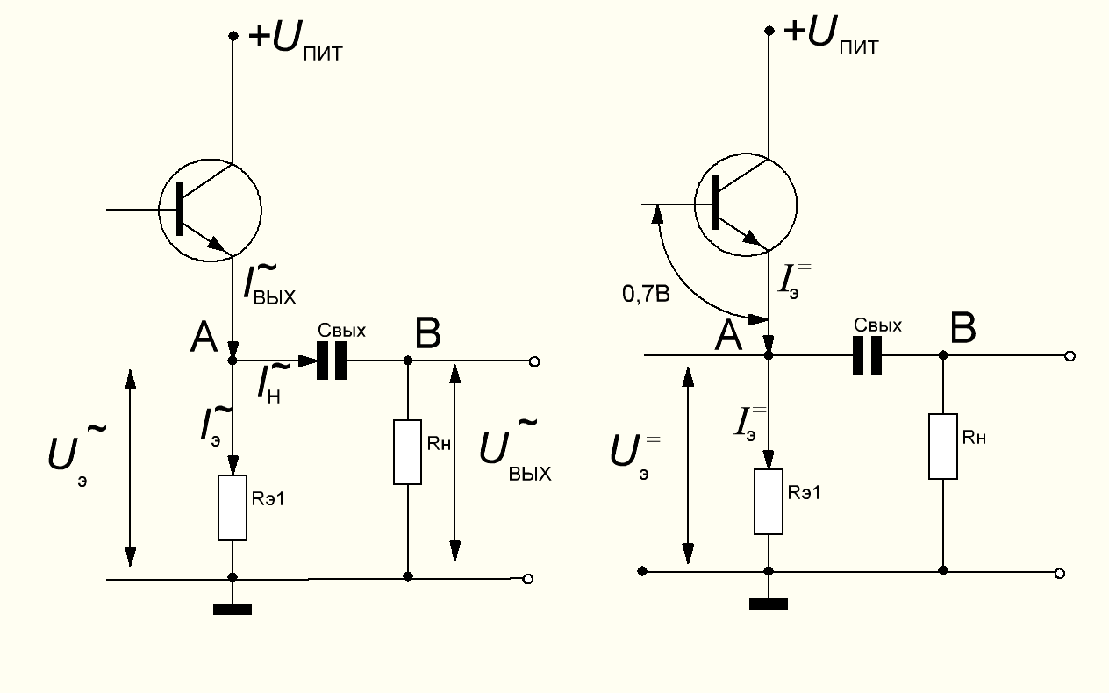

Рисунок 3.

$$I_{н}^{\sim }=\frac{U_{вых}^{\sim }}{R_{н}}=\frac{160 мВ}{75 Ом}=2,1 мА$$

где ${ U}_{вых}^{\sim }$- амплитуда выходного напряжения,

Rн – сопротивление нагрузки.

1. Величина постоянного напряжения на эмиттере (в точке А) должна быть больше амплитуды переменного выходного напряжения



Рисунок 3

$$U_{э}^{=}>U_{вых}^{\sim } U_{э}^{=}=1 В$$

1. Аналогично определяется величина постоянного тока Iэ, текущего в сопротивлении эмиттера. Величина постоянного тока Iэ должна быть больше амплитуды суммарного выходного переменного тока:
$$I_{вых}^{\sim }=I_{н}^{\sim }+I_{э}^{\sim }$$

$$I_{н}^{\sim }+I_{э}^{\sim }=2,1+1$$

$$I_{э}^{=}>I_{вых}^{\sim }$$

$$I_{э}^{=}≈2*I_{вых}^{\sim }=2*3,1=6,2 мА$$

2. Зная постоянное напряжение на эмиттере и постоянный тока, текущий в сопротивлении эмиттера можно определить номиналом сопротивлении в цепи эмиттера:
$$R_{э}=\frac{U_{э}^{=}}{I_{э}^{=}}=\frac{1 В}{6,2 мА}=161,3 Ом$$

3. Определим амплитуду переменного тока, текущего в сопротивлении эмиттера:
$$I_{э}^{\sim }=\frac{U_{вых}^{\sim }}{R_{э}}=\frac{160 мВ}{161,3 Ом}=0,000992 А=0,992 мА$$

4. Проверим, не превышает ли амплитуда суммарного выходного переменного тока выбранное значение выходного тока

$$I_{вых}^{\sim }=I_{н}^{\sim }+I_{э}^{\sim }=2,1 мА+0,992 мА=3,092 мА$$

$$I_{э}^{=}>I_{вых}^{\sim }$$

$$6,2 мА>3,092 мА$$

Значение выходного постоянного тока было выбрано корректно.

1. Зная постоянное напряжение в точке А, определим постоянное напряжение на базе транзистора. Это напряжение будет примерно на 0,7В больше, чем постоянное напряжение на эмиттере



Рисунок 4

$$U_{Б}^{=}=U_{э}^{=}+0,7В=1В+0,7В= 1,7 В$$

1. Определим постоянные токи коллектора и базы исходя из двух условий:

$$I_{к}^{=}≃I_{Э}^{=} I_{Б}^{=}=\frac{I_{к}^{=}}{β} (β≈100)$$

$$I_{Б}^{=}=\frac{6,2 мА}{100}=0,062 мА$$

* Напряжение питания

Должно быть, как минимум в 2 раза больше значения постоянного напряжения на эмиттере (в точке А):

$$U_{пит}=2U_{э}^{=}=2 В$$

1. Расчет базового делителя. Базовые делители Rб1 и Rб11 задают определенное значение напряжения на базе и базового тока. Ток, протекающий через базовый делитель, должен быть как минимум на порядок больше тока, текущего в базу:

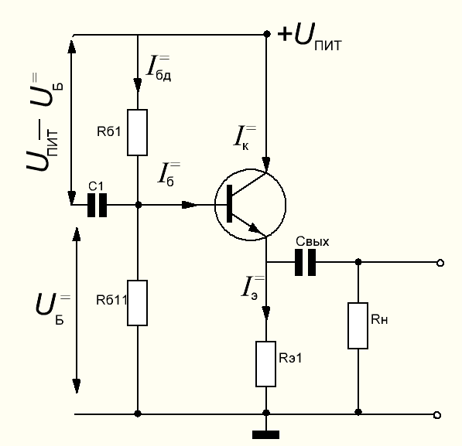

Рисунок 5

$$I_{БД}^{=}≈10*I_{Б}^{=}=10*0,062 мА=0,62 мА$$

1. Расчет номиналов сопротивлений базового делителя. Базовый делитель должен с одной стороны обеспечивать постоянное напряжение на базе 1,7В, а с другой определенный ранее постоянный тока базового делителя:
$$R_{б1}=\frac{U_{пит}-U_{б}^{=}}{I_{БД}^{=}}=\frac{2-1,7В}{0,62 мА}=483,87 Ом$$

$$R_{б11}=\frac{U_{б}^{=}}{I_{БД}^{=}}=\frac{1,7В}{0,62 мА}=2742 Ом=2,742 кОм$$

2. Определение номиналов емкостей происходит исходя из условия малости емкостного сопротивления для переменного тока:

$$\frac{1}{ωC}≪R C≈\frac{1}{2πfR}$$

$$C_{вых}=100*\frac{1}{2πf_{н}R}=100*\frac{1}{2π*6*{10}^{6}*75}=35,4 нФ$$

Номинал конденсатора С1 определяется аналогично, с учетом того, что под сопротивлением подразумевается входное сопротивление каскада с ОК:

$$C_{1}=100*\frac{1}{2πf_{н}R_{вх ок}}$$

$$R_{вх ок}=(R_{б1}||R_{б11})||[β\left(R_{э1} | \left|R_{н}\right)\right]$$

$$R_{б1}||R_{б11}=\frac{R_{б1}*R_{б11}}{R_{б1}+R_{б11}}=\frac{483,87*2742}{483,87+2742}=411,3 Ом$$

$$R_{э1}||R_{н}=\frac{R_{э1}*R_{н}}{R_{э1}+R_{н}}=\frac{161,3*75}{161,3+75}=51,2 Ом$$

$$R_{вх ок}=\frac{(R_{б1}|\left|R_{б11}\right)*[β\left(R_{э1} | \left|R_{н}\right)\right]}{(R_{б1}|\left|R_{б11}\right)+[β\left(R_{э1} | \left|R_{н}\right)\right]}=\frac{411,3*(51,2*100)}{411,3+(51,2*100)}=380,72 Ом$$

$$C_{1}=100*\frac{1}{2π*6*{10}^{6}*380,72}=6,98 нФ$$

## Расчет каскада с ОЭ

## Выбираем постоянный ток коллектора:

$$I_{к}^{=}>I_{вх ок}^{\sim } I_{к}^{=}>I_{ко}^{=}$$

$$I_{вх ок}^{\sim }=\frac{U_{вх ок}^{\sim }}{R_{вх ок}}=\frac{160 мВ}{380,72 Ом}=0,42 мА { I}_{к}^{=}=6,2 мА$$

$$6,2 мА>0,42 мА$$

1. Постоянное напряжение на коллекторе должно быть в несколько раз больше переменного напряжения на коллекторе. Последнее, в свою очередь, представляет собой выходное переменное напряжение схемы. От выбора этого напряжения напрямую зависит положение рабочей точки, оптимальное значение которой принимается за половину напряжения питания:
$$U_{к}^{=}>U_{к}^{\sim }$$

$$U_{к}^{=}=\frac{U_{пит}}{2}=\frac{2}{2}=1 В$$

2. Зная постоянное напряжение и ток на коллекторе можно определить сопротивление в цепи коллектора:
$$R_{к3}=\frac{U_{к}^{=}}{I_{к}^{=}}=\frac{1 В}{6, 2 мА}=161,3 Ом$$

3. Коэффициент усиления схемы с ОЭ:
$$K_{U}=\frac{R_{к3}||R_{н}}{R_{э3}}=\frac{R_{к3}||R_{вх ок}}{R_{э3}}$$

$$R_{э3}=\frac{R_{к3}||R_{вх ок}}{K_{U }}$$

$$R_{к3}||R_{вх ок}=\frac{167*406}{167+406}=113,3 Ом$$

$$R_{э3}=\frac{113,3}{80}=1,45 Ом$$

4. Откуда постоянное напряжение на эмиттере будет равняться следующему значению, с учетом того, что постоянный ток коллектора равен постоянному току эмиттера:
$$I_{к}^{=}=I_{э}^{=}$$

$$U_{э}^{=}=I_{э}^{=}*R_{э3}=6,2 мА*1,45 Ом=0,006*1,45=8,7 мВ$$

5. Определить постоянное напряжение на базе транзистора:
$$U_{Б}^{=}=U_{э}^{=}+0,7В=0,087+0,7=0,787 В$$

6. Расчет базового делителя:



$$I_{Б}^{=}=\frac{I_{к}^{=}}{β} (β≈100)$$

$$I_{Б}^{=}=\frac{6,2 мА}{100}=0,062 мА$$

$$I_{БД}^{=}≈10*I_{Б}^{=}=10*0,062 мА=0,62 мА$$

1. Расчет номиналов сопротивления базового делителя
$$R_{б3}=\frac{U_{пит}-U_{б}^{=}}{I_{БД}^{=}}=\frac{2-0,787 В}{0,62 мА}=\frac{2-0,787}{0,00062}=1956 Ом=1,956 кОм$$

$$R_{б31}=\frac{U_{б}^{=}}{I_{БД}^{=}}=\frac{0,787 В}{0,62 мА}=\frac{0,787}{0,00062}=1269 Ом=1,269 кОм$$

2. Определение номиналов емкостей

$$C_{2}=100*\frac{1}{2πf_{н}R_{вх ок}}$$

$$R_{вх ок}=(R_{б3}||R_{б31})||[β\left(R_{э3} | \left|R_{к3}\right)\right]$$

$$R_{б3}||R_{б31}=\frac{R_{б3}*R_{б31}}{R_{б3}+R_{б31}}=\frac{1956 *1269}{1956+1269}=769,7 Ом$$

$$R_{э3}||R_{к3}=\frac{R_{э3}*R_{к3}}{R_{э3}+R_{к3}}=\frac{1,45*161,3}{1,45+161,3}=1,44 Ом$$

$$R_{вх ок}=\frac{(R_{б3}|\left|R_{б31}\right)*[β\left(R_{э3} | \left|R_{к3}\right)\right]}{(R_{б3}|\left|R_{б31}\right)+[β\left(R_{э3} | \left|R_{к3}\right)\right]}=\frac{769,7*(1,44*100)}{769,7+(1,44*100)}= 122,31 Ом$$

$$C_{2}=100*\frac{1}{2π*6*{10}^{6}*122,31}=21,69 нФ$$

Если контур размещен между каскадами, то он зашунтирован двумя сопротивлениями Rвыхоэ и Rвхок .Расчет номиналов *L* и *С* выполняется в соответствии со следующими соотношениями:

$$R_{ш}=R_{вых оэ} ||R_{вх ок}=R_{к} ||R_{вх ок}$$

$$R_{ш}=\frac{161,3*380,72}{161,3+380,72}=113,3 Ом$$

$$Q=\frac{R_{ш}}{ρ}=\frac{f_{p}}{∆f}$$

$$ρ=\sqrt{\frac{L}{C}}$$

$$f_{p}=\frac{1}{2π\sqrt{LC}}$$

$$\frac{R_{ш}}{\sqrt{\frac{L}{C}}}=\frac{f_{p}}{∆f}$$

$$\sqrt{\frac{L}{C}}=\frac{R_{ш}*∆f}{f_{p}}$$

$$\sqrt{\frac{L}{C}}=\frac{113,3*0,1}{6*{10}^{6}}$$

$$\sqrt{\frac{L}{C}}=1,89* {10}^{-6}$$

где *f*р – резонансная частота контура,

ρ – характеристическое сопротивление контура,

Rш – сопротивление, шунтирующее контур,

Q – добротность колебательного контура.